好玩的积木(活动区)
活动材料
◇ 正方体积木若干，积木组图片、数字卡片若干(见电子图稿)。
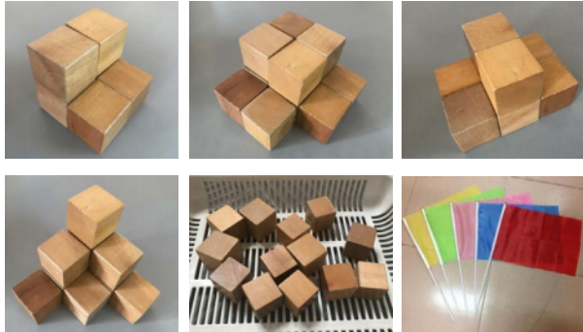
可能出现的玩法
◇ 看图片搭建：两人游戏，抽取一张图片，目测图片中的正方体积木有几块， 取相同数量的积木进行搭建， 比比谁又快又准确。若对方有异议， 可进行验证。 快而正确的一方可得一面小红旗。
◇ 你说我搭：一人选择一张图片发指令，一人听指令搭积木，搭好之后与图片 进行验证和调整。
观察要点
◇ 能否感知同一个物体从自己的角度和他人的角度看到的现象可能不一样；是 否能表述自己的推理方法，如观察积木排列的方式，数一数积木的数量等。
◇ 能否与同伴友好协商游戏的玩法，并按照共同制定的玩法开展游戏。
◇ 幼儿在搭建过程中表现出的专注力与坚持性。
活动建议
◇ 除了教师提供的积木组图片，还可提供拍摄工具，供幼儿游戏时进行拍摄，
作为幼儿搭建的参考资料。

